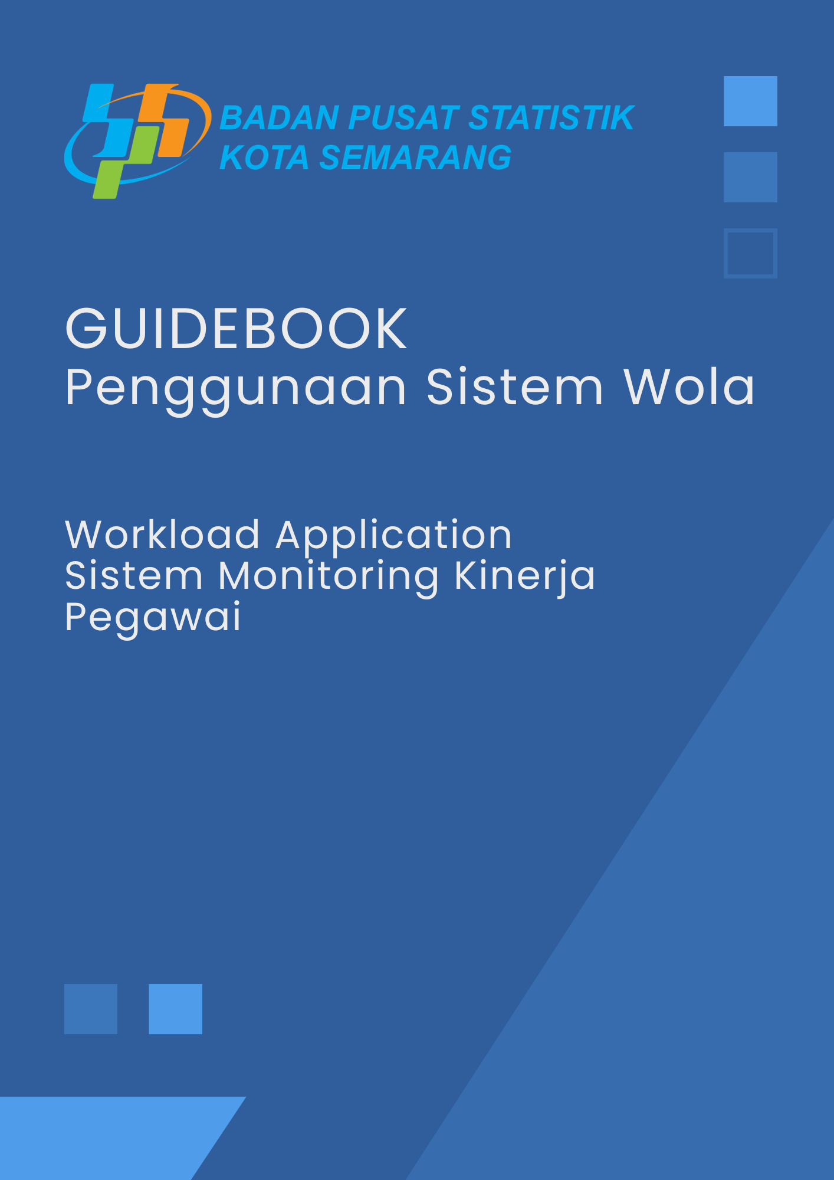


Kata Pengantar

WOLA (Workload Application) merupakan sebuah aplikasi berbasis web yang dikembangkan sebagai replika dari Sistem Manajemen Kinerja Simanja yang sebelumnya digunakan oleh BPS Kabupaten Klaten. Aplikasi ini dirancang dan disesuaikan untuk mendukung kebutuhan pengelolaan kinerja di lingkungan BPS Kota Semarang, sehingga proses pemantauan dan evaluasi pekerjaan dapat dilakukan secara lebih terstruktur, transparan, dan efisien.
Melalui sistem WOLA, pengelolaan pekerjaan dapat dilakukan secara terintegrasi mulai dari pemberian tugas oleh ketua tim, pelaporan realisasi pekerjaan oleh pegawai, hingga pemantauan dan evaluasi kinerja oleh pihak yang berwenang. Sistem ini diharapkan dapat membantu meningkatkan efektivitas pengelolaan pekerjaan serta mendukung pencapaian target kinerja organisasi secara lebih optimal.
Aplikasi WOLA memiliki beberapa peran pengguna (role), yaitu Superadmin, Admin (Ketua Tim), dan User (Anggota Tim). Setiap role memiliki hak akses yang berbeda sesuai dengan tanggung jawab masing-masing dalam pengelolaan sistem. Dengan pembagian role tersebut, proses pengelolaan pekerjaan dapat dilakukan secara lebih terorganisir dan sesuai dengan struktur kerja dalam organisasi.
Dokumen panduan ini disusun untuk membantu pengguna memahami cara penggunaan sistem WOLA, mulai dari pengenalan role pengguna, fitur yang tersedia pada masing-masing panel, hingga alur kerja sistem dalam mendukung pengelolaan tugas dan evaluasi kinerja.
Diharapkan panduan ini dapat menjadi referensi bagi seluruh pengguna dalam memanfaatkan sistem WOLA secara optimal sehingga dapat mendukung peningkatan kinerja individu maupun tim di lingkungan BPS Kota Semarang.


A. Role Dalam Sistem
1. Superadmin
Superadmin merupakan pengguna dengan hak akses tertinggi dalam sistem. Role ini bertanggung jawab dalam pengelolaan data utama serta pengawasan terhadap seluruh aktivitas yang terjadi dalam sistem.
2. Admin (Ketua Tim)
Admin merupakan ketua tim atau pihak yang memberikan tugas kepada pegawai. Admin memiliki akses untuk mengelola pekerjaan dalam timnya serta memantau progres pekerjaan anggota tim.
3. User (Pegawai)
User merupakan pegawai yang menerima tugas dari ketua tim. User bertugas melaporkan realisasi pekerjaan yang telah dilakukan sesuai dengan tugas yang diberikan.

B. Hak Akses Setiap Role
1. Hak Akses Superadmin
Superadmin memiliki akses untuk:
- Mengelola data user
- Mengelola data jenis tim
- Mengelola data jenis pekerjaan
- Melihat dashboard kinerja keseluruhan
- Mengakses laporan dan monitoring progress seluruh pegawai


2. Hak Akses Admin (Ketua Tim)
Admin memiliki akses untuk:
- Memberikan tugas kepada pegawai
- Mengelola data pekerjaan tim
- Melakukan import tugas menggunakan file Excel
- Melihat progress pekerjaan anggota tim
- Melakukan persetujuan (approve) realisasi pekerjaan
- Melihat dashboard kinerja tim

3. Hak Akses User (Pegawai)
User memiliki akses untuk:
- Melihat daftar tugas yang diberikan
- Mengisi realisasi pekerjaan
- Mengunggah bukti pekerjaan
- Melihat status pekerjaan
- Melihat nilai akhir pekerjaan


C. Workflow Sistem
Berikut adalah alur kerja sistem WOLA dalam pengelolaan pekerjaan:
- Persiapan Data (Superadmin)
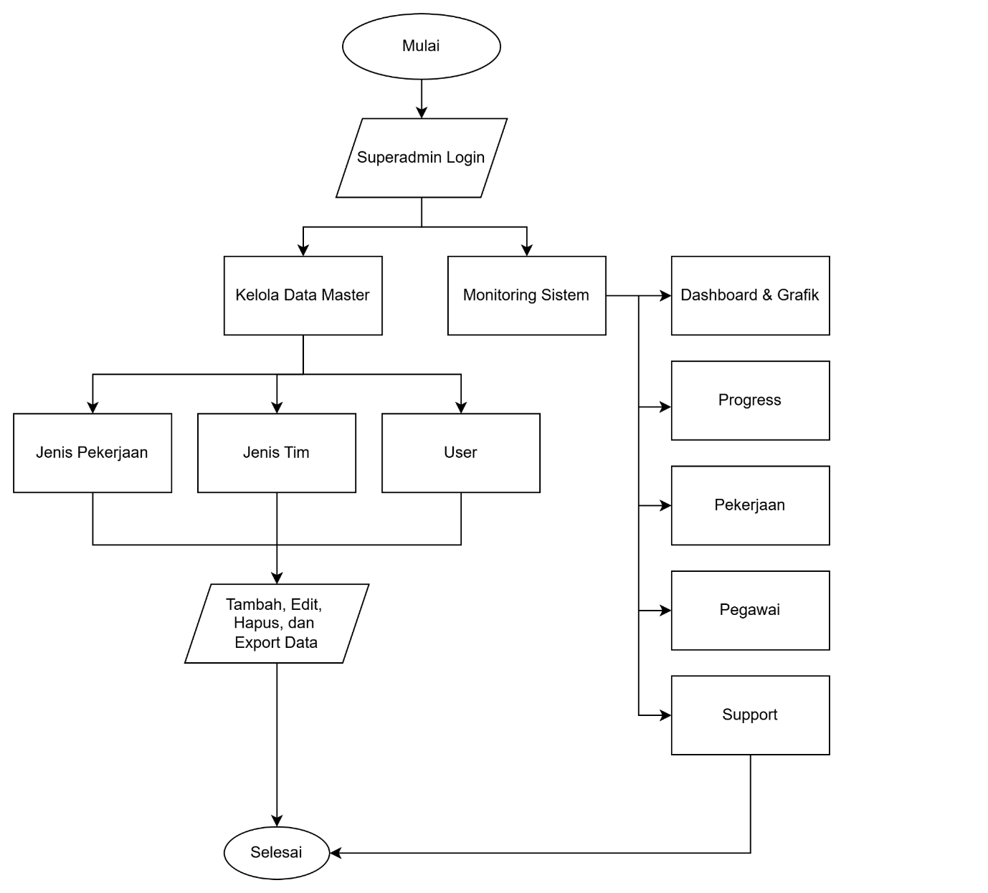
Superadmin menyiapkan data awal sistem, seperti:
- Data user (akun setiap pegawai dengan role seperti admin dan user)
- Data jenis tim
- Data jenis pekerjaan
Tahap ini bertujuan agar sistem siap digunakan oleh admin dan user.


- Pemberian Tugas (Admin)

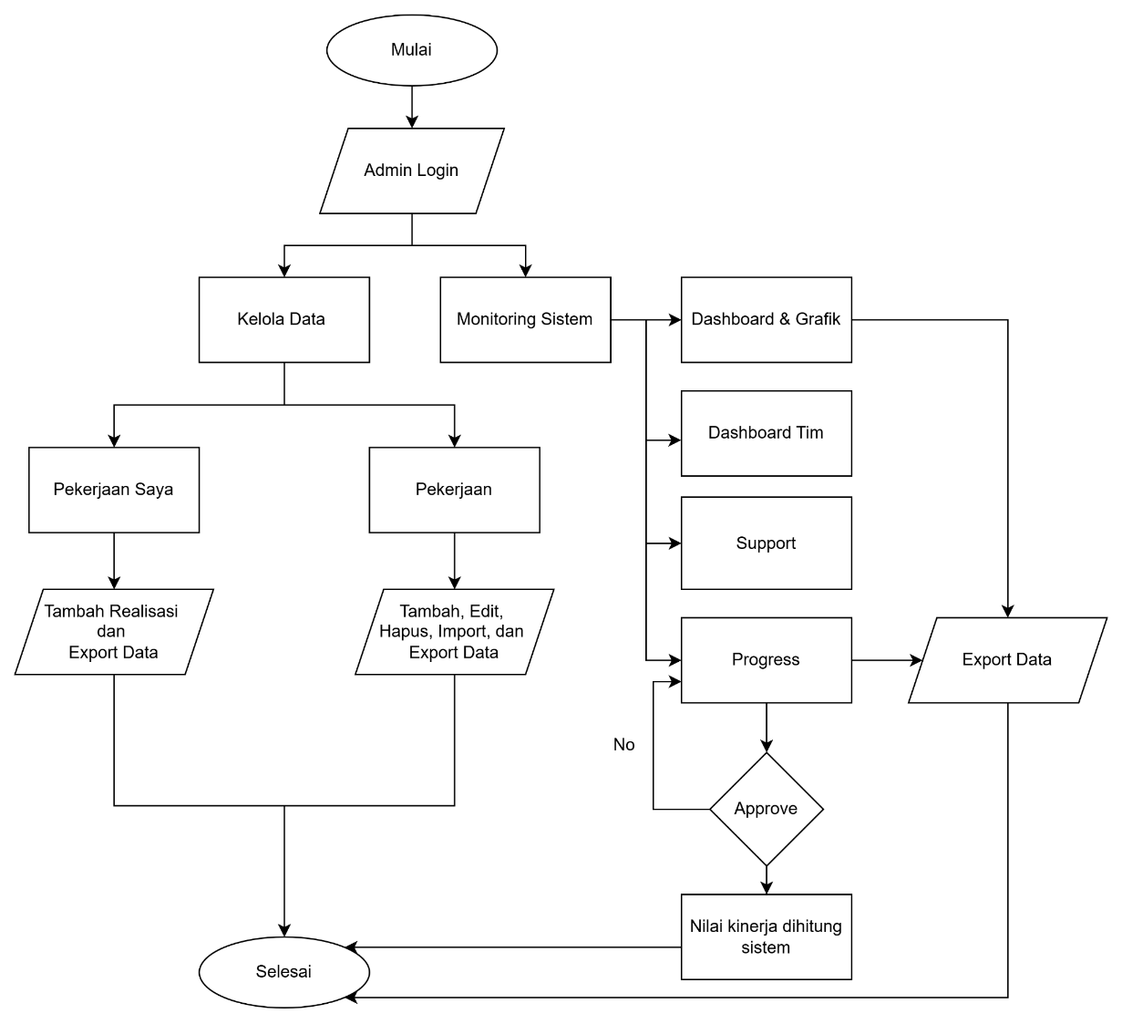
Admin atau ketua tim akan memberikan tugas kepada pegawai dengan menentukan:
- Pegawai yang ditugaskan
- Jenis pekerjaan
- Target pekerjaan
- Deadline pekerjaan
Setelah tugas dibuat, tugas tersebut akan muncul pada halaman Pekerjaan milik user.
Admin juga dapat mengisi Realisasi di halaman pekerjaan saya dan menghapus tugas yang di berikan ke pegawai di halaman pekerjaan


3. Pelaporan Realisasi (User)

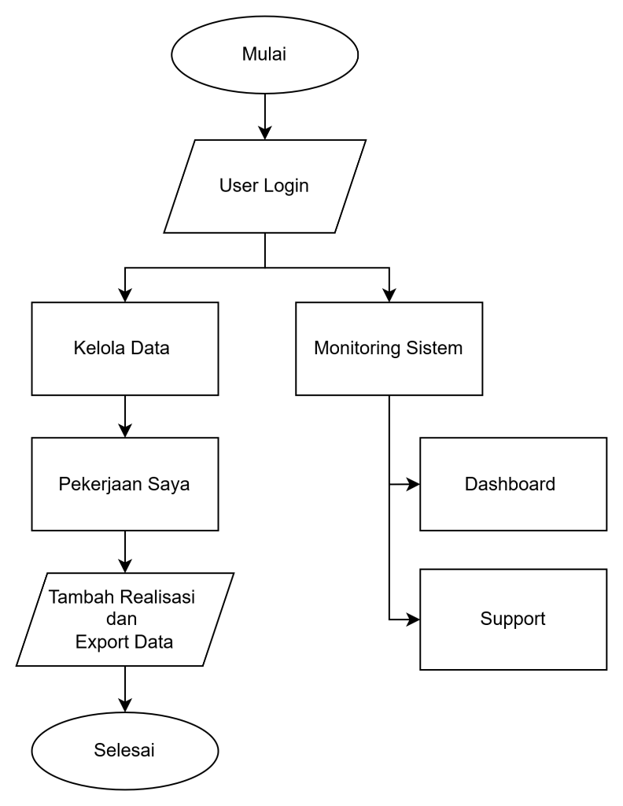
User yang menerima tugas akan:
- Membuka halaman Pekerjaan
- Mengisi realisasi pekerjaan
- Menambahkan:
  - Jumlah realisasi
  - tanggal realisasi
  - catatan (opsional)
  - bukti pekerjaan
Data tersebut akan tersimpan dalam sistem sebagai laporan pekerjaan.


4. Persetujuan Realisasi (Admin)
Admin akan memeriksa realisasi pekerjaan yang telah dilaporkan oleh user.
Jika data dianggap valid, admin dapat melakukan approve terhadap realisasi tersebut sehingga pekerjaan dapat dihitung dalam evaluasi kinerja.

5. Monitoring dan Evaluasi
Admin dan superadmin dapat melakukan monitoring terhadap kinerja pegawai melalui:
- Dashboard kinerja
- Grafik target dan realisasi
- Nilai akhir pekerjaan
- Laporan kinerja pegawai

D. Status Pekerjaan dalam Sistem
Setiap tugas dalam sistem memiliki status yang menunjukkan progres pekerjaan.
1. Belum Dikerjakan
Status ini menunjukkan bahwa tugas telah diberikan namun belum terdapat realisasi pekerjaan yang dilaporkan.
2. Ongoing
Status ini menunjukkan bahwa pekerjaan sudah mulai dikerjakan, tetapi realisasi pekerjaan masih belum mencapai target yang ditentukan.
3. Selesai
Status ini menunjukkan bahwa realisasi pekerjaan telah mencapai atau melebihi target yang diberikan


F. Fitur - fitur yang ada di role superadmin
Halaman | Nama fitur | Deskripsi
Dashboard | Ringkasan Statistik | Menampilkan ringkasan data utama dalam bentuk kartu (card) di bagian atas dashboard. Informasi yang ditampilkan meliputi total pegawai, total tugas, jumlah tugas ongoing (sedang berjalan), jumlah tugas selesai, serta nilai keseluruhan performa.
 | Filter & Pencarian Data | Fitur untuk memfilter data berdasarkan bulan dan tahun serta melakukan pencarian pegawai berdasarkan nama. Data pada tabel dan grafik akan otomatis menyesuaikan sesuai filter yang dipilih.
 | Export Tabel | Fitur untuk mengunduh data tabel dalam format Excel.
 | Tabel Performa Pegawai | Menampilkan data detail setiap pegawai seperti nama, jabatan, score (%)(nilai ini berasal dari perbandingan target dan realisasi pekerjaan), grade (Menampilkan kategori performa pegawai ( KURANG dan SANGAT BAIK)), serta rincian nilai berdasarkan kategori pekerjaan (target dan realisasi).
 | Toggle Grafik / Tabel | Tombol “Tampilkan Grafik” atau “Tampilkan Tabel” untuk mengubah tampilan data. User dapat memilih antara visualisasi grafik atau tampilan tabel sesuai kebutuhan analisis
 | Grafik Target vs Realisasi | Grafik batang (bar chart) yang membandingkan total target dan realisasi kerja setiap pegawai. Saat grafik di klik akan muncul pop up daftar tugas tiap pegawai.
 | Aktivitas Pegawai | Menampilkan aktivitas pegawai dalam bentuk matriks bulanan (Januari–Desember). Setiap indikator menunjukkan ada atau tidaknya aktivitas pada bulan tertentu
Progress | Pencarian & Filter Data | Fitur pencarian untuk menemukan data berdasarkan nama pegawai , tugas , atau nip.
 | Export Data | Fitur untuk mengunduh data tabel dalam format Excel.
 | Tabel Kinerja Pegawai | Menampilkan data detail pekerjaan pegawai yang meliputi nama pegawai, nama pekerjaan, tim, asal tugas, target, realisasi, satuan, deadline, tanggal realisasi, bobot, nilai akhir, catatan, dan bukti. Fitur ini digunakan untuk memantau progres pekerjaan secara menyeluruh dan mengetahui apakah pekerjaan telah selesai sesuai target
 | Tabel Nilai Akhir Pegawai | Menampilkan rekap nilai akhir setiap pegawai berdasarkan akumulasi kinerja. Data yang ditampilkan meliputi nama pegawai, NIP, dan nilai akhir sebagai indikator performa keseluruhan
Pekerjaan | Ringkasan Progress Pekerjaan | Menampilkan informasi progres pekerjaan secara keseluruhan dalam bentuk persentase serta jumlah total tugas, tugas selesai, tugas ongoing, dan tugas yang belum dikerjakan. Fitur ini membantu superadmin untuk melihat capaian pekerjaan secara global
  Halaman | Nama fitur | Deskripsi
 | Tabel Pekerjaan | Menampilkan daftar seluruh pekerjaan yang ada dalam sistem, meliputi nama pekerjaan, tim, asal tugas, target, realisasi, histori pekerjaan, bobot, jumlah hari keterlambatan, nilai akhir, status pekerjaan (done/pending), serta bukti pekerjaan.
 | Filter & Pencarian Data | Fitur untuk mencari pekerjaan berdasarkan nama serta memfilter data berdasarkan bulan dan tahun deadline maupun realisasi. Membantu pengguna dalam menemukan dan menganalisis data secara spesifik.
 | Histori Pekerjaan | Menampilkan riwayat progres pekerjaan (tanggal dan jumlah realisasi). Fitur ini memberikan transparansi terhadap perkembangan suatu tugas dari waktu ke waktu
 | Indikator Status & Keterlambatan | Menampilkan status pekerjaan (selesai, pending, atau on progress) serta jumlah hari keterlambatan
 | Bukti Pekerjaan | Fitur untuk melihat atau mengakses bukti pekerjaan yang telah diunggah. Jika tidak tersedia, sistem akan menampilkan keterangan bahwa bukti belum ada
Master - User | Tabel Manajemen User & Pegawai | Menampilkan data seluruh user dan pegawai dalam sistem, meliputi nama, NIP, tim yang diikuti, tim yang dipimpin, jabatan, email, dan role (admin/user). Digunakan untuk mengelola data pengguna secara keseluruhan
 | Pencarian Data | Fitur untuk mencari user atau pegawai berdasarkan nama, NIP, atau email
 | Tambah User | Digunakan untuk menambahkan user baru ke dalam sistem, termasuk pengisian data seperti identitas pegawai, role, dan tim
 | Edit & Hapus User | Fitur aksi untuk mengubah data user yang sudah ada atau menghapus user dari sistem. Digunakan untuk menjaga data tetap akurat dan terupdate
 | Export Data | Digunakan untuk mengunduh data user dalam bentuk file excel
 | Informasi Role & Jabatan | Menampilkan peran (role) pegawai seperti admin atau user serta jabatan dalam organisasi. Membantu dalam pengelompokan hak akses dan tanggung jawab pengguna
 | Relasi Tim Pegawai | Menampilkan daftar tim yang diikuti dan tim yang dipimpin oleh pegawai. Memberikan gambaran struktur organisasi dan keterlibatan pegawai dalam berbagai tim
Master – Jenis Pekerjaan | Tabel Jenis Pekerjaan | Menampilkan daftar jenis pekerjaan yang tersedia dalam sistem, meliputi nama pekerjaan, satuan (misalnya kegiatan, paket, laporan), bobot penilaian, serta tim. Data ini menjadi acuan utama dalam proses penilaian kinerja pegawai.
 | Pencarian Data | Fitur untuk mencari jenis pekerjaan berdasarkan nama. Memudahkan pengguna dalam menemukan data tertentu dengan cepat
Halaman | Nama fitur | Deskripsi
 | Export Data | Digunakan untuk mengunduh data jenis pekerjaan ke dalam format file Excel
 | Tambah Jenis Pekerjaan | Digunakan untuk menambahkan jenis pekerjaan baru beserta atributnya meliputi nama, satuan, bobot, dan tim
 | Edit & Hapus Data | Fitur aksi untuk mengubah informasi jenis pekerjaan atau menghapus data yang sudah tidak digunakan.
Master - Pegawai | Tabel Data Pegawai | Menampilkan daftar seluruh pegawai dalam sistem, meliputi nama pegawai, NIP, jabatan, serta tim yang diikuti.
 | Pencarian Data | Fitur untuk mencari pegawai berdasarkan nama atau NIP.
 | Export Data | Digunakan untuk mengunduh data user dalam bentuk file excel
Master – Jenis Tim | Tabel Jenis Tim | Menampilkan daftar seluruh tim yang ada dalam sistem, meliputi nama tim dan ketua tim yang bertanggung jawab.
 | Pencarian Data | Fitur untuk mencari jenis tim berdasarkan nama
 | Tambah Jenis Tim | Digunakan untuk menambahkan tim baru
 | Edit & Hapus Data | Fitur aksi untuk mengubah nama tim atau menghapus tim dari sistem
 | Export Data | Digunakan untuk mengunduh data user dalam bentuk file excel
Support | Informasi Kontak | Menampilkan informasi kontak yang dapat dihubungi oleh pengguna, meliputi nomor telepon dan email.
 | Video Tutorial | Menyediakan akses ke video tutorial yang menjelaskan cara penggunaan fitur-fitur dalam sistem WOLA
 | Dokumentasi Sistem | Menyediakan panduan tertulis terkait penggunaan website WOLA secara lengkap
 | Frequently Asked Questions (FAQ) | Menampilkan daftar pertanyaan yang sering diajukan beserta jawabannya.



G. Fitur – fitru yang ada di role admin
Halaman | Nama Fitur | Deskripsi
Dasboard | Ringkasan Statistik Tim | Menampilkan informasi utama terkait kinerja tim dalam bentuk kartu (card), seperti total tugas, jumlah tugas selesai, ongoing, belum dikerjakan, serta rata-rata nilai akhir. Memberikan gambaran cepat kondisi pekerjaan dalam tim.
 | Filter Data | Fitur untuk memfilter data berdasarkan bulan, tahun, serta pencarian nama pegawai atau tugas. Data pada tabel dan grafik akan menyesuaikan sesuai filter yang dipilih.
 | Export Data | Digunakan untuk mengunduh data dashboard dalam format file excel
 | Visualisasi Grafik | Menampilkan grafik perbandingan target dan realisasi pekerjaan per pegawai. Membantu admin dalam menganalisis performa tim secara visual. Saat grafik di klik maka akan muncul pop up daftar tugas tiap pegawai
 | Tabel Rincian Tugas Tim | Menampilkan detail tugas dalam tim, meliputi nama pegawai, nama tim, tugas, target, realisasi, histori perubahan, bobot, hari keterlambatan, dan nilai akhir.
 | Histori Perubahan | Menampilkan riwayat perubahan atau update pada tugas, termasuk status seperti menunggu persetujuan (approve).
 | Aktivitas Pegawai | Menampilkan aktivitas pegawai dalam bentuk matriks bulanan (Januari–Desember). Indikator visual menunjukkan ada atau tidaknya aktivitas pada bulan tertentu.
Progress | Tabel Rekap Tugas Tim | Menampilkan rekap seluruh tugas dalam tim, meliputi nama pegawai, nama tim, nama tugas, target, realisasi, histori, bobot, hari keterlambatan, nilai akhir, status, dan bukti.
 | Pencarian Data | Fitur untuk mencari data berdasarkan nama pegawai atau tugas.
 | Export Data | Digunakan untuk mengunduh data rekap tugas dalam format file excel
 | Indikator Status Pekerjaan | Menampilkan status pekerjaan seperti Belum Dikerjakan, Sedang Dikerjakan, dan Selesai dengan penanda warna.
 | Histori Pekerjaan | Menampilkan riwayat perubahan atau update pekerjaan beserta tanggalnya
 | Validasi / Approve Tugas | Fitur aksi berupa tombol Approve yang digunakan admin untuk menyetujui hasil pekerjaan pegawai. Berperan dalam proses validasi sebelum tugas dianggap selesai sepenuhnya
 | Indikator Keterlambatan | Menampilkan jumlah hari keterlambatan pekerjaan. Digunakan untuk mengevaluasi ketepatan waktu penyelesaian tugas.
  Halaman | Nama Fitur | Deskripsi
Pekerjaan | Table Daftar Tugas Tim | Menampilkan daftar seluruh tugas dalam tim, meliputi nama pekerjaan, pegawai yang ditugaskan, target, pemberi pekerjaan, deadline, serta status pekerjaan. Digunakan untuk mengelola dan memantau tugas dalam tim.
 | Pencarian Data | Fitur untuk mencari tugas berdasarkan nama pegawai
 | Tambah Tugas | Digunakan untuk menambahkan tugas baru pegawai dengan menentukan nama pegawai, jenis pekerjaan, target, tanggal mulai, dan deadline
 | Import Data (Excel) | Fitur untuk mengunggah data tugas secara massal melalui file Excel. Mempercepat proses input data dalam jumlah besar. Template excel sudah disediakan di bawah input file excel
 | Export Data | Digunakan untuk mengunduh data tugas dalam format file excel
 | Status Pekerjaan | Menampilkan status tugas seperti Belum Dikerjakan, Ongoing, dan Selesai dengan indikator warna
 | Aksi Tugas (Edit & Hapus) | Fitur untuk mengubah atau menghapus tugas yang masih dapat dikelola. Beberapa tugas yang sudah selesai tidak dapat diubah (locked).
Dashboard Tim | Ringkasan Statistik Pribadi | Menampilkan ringkasan data tugas pengguna dalam bentuk kartu (card), seperti total tugas, total bobot, dan rata-rata nilai akhir. Memberikan gambaran cepat mengenai performa individu.
 | Filter Data | Fitur untuk memfilter data berdasarkan bulan, tahun, serta pencarian nama pekerjaan. Data pada tabel dan grafik akan menyesuaikan sesuai filter yang dipilih.
 | Visualisasi Grafik | Menampilkan grafik perbandingan target dan realisasi pekerjaan pengguna. Membantu dalam melihat capaian kinerja secara visual.
 | Tabel Rincian Tugas | Menampilkan detail tugas yang dimiliki pengguna, meliputi nama pekerjaan, tanggal, bulan, tim, target, realisasi, bobot, hari keterlambatan, nilai akhir, dan status pekerjaan. Digunakan untuk memantau progres tugas secara pribadi.
 | Status Pekerjaan | Menampilkan status tugas seperti Belum Dikerjakan, Sedang Dikerjakan, dan Selesai dengan indikator warna.
 | Indikator Keterlambatan | Menampilkan jumlah hari keterlambatan dalam penyelesaian tugas.
Pekerjaan Saya | Filter Data Tugas | Fitur untuk memfilter daftar tugas berdasarkan jenis pekerjaan, tim, bulan, tahun, serta rentang tanggal (tanggal mulai dan tanggal akhir).
 | Daftar Tugas (Card View) | Menampilkan daftar tugas dalam bentuk card/section per pekerjaan. Setiap card berisi informasi lengkap terkait satu tugas yang sedang atau telah dikerjakan oleh user.
 | Informasi Detail Tugas | Pada setiap tugas ditampilkan detail seperti tanggal mulai, target pekerjaan, total realisasi, bobot penilaian, penalti keterlambatan, nilai akhir, serta tanggal akhir.
Halaman | Nama Fitur | Deskripsi
 | Status Waktu Pengerjaan | Menampilkan status ketepatan waktu seperti Tepat Waktu atau Terlambat. Status ini dihitung berdasarkan tanggal deadline tugas.
 | Histori Realisasi | Menampilkan riwayat input realisasi pekerjaan dalam bentuk tabel, meliputi tanggal input, tanggal realisasi, jumlah pekerjaan yang diselesaikan, akumulasi total, persentase capaian, catatan, dan bukti
 | Tambah Realisasi | Fitur untuk menambahkan progres pekerjaan (realisasi). Pengguna dapat menginput jumlah pekerjaan yang telah diselesaikan, tanggal realisasi, catatan, serta melampirkan bukti
 | Indikator Progress (%) | Menampilkan persentase capaian pekerjaan berdasarkan perbandingan antara target dan total realisasi.
 | Bukti Pekerjaan | Menampilkan atau mengakses file bukti yang telah diunggah pada setiap realisasi pekerjaan.
 | Penalti Keterlambatan | Mengurangi nilai akhir (bobot) sebayak kelipatan 5% tiap hari, perhitungan dari tanggal deadline yang terlewat
Export Laporan | Filter Data Laporan | Fitur untuk memfilter data laporan berdasarkan jenis pekerjaan, tim, bulan, tahun, serta rentang tanggal (tanggal mulai dan tanggal akhir). Digunakan untuk menghasilkan laporan sesuai periode atau kriteria tertentu.
 | Tabel Laporan Tugas | Menampilkan data laporan dalam bentuk tabel yang berisi informasi seperti nama tim, nama pekerjaan, target, total realisasi, histori perubahan, satuan, tanggal mulai, deadline, progress (%), bobot, nilai saat ini, dan status pekerjaan
 | Histori Perubahan | Menampilkan riwayat perubahan atau update pekerjaan, termasuk status seperti menunggu persetujuan (approve).
 | Progress dan Nilai | Menampilkan persentase progres pekerjaan serta nilai yang diperoleh berdasarkan kinerja
 | Tombol Export Excel | Fitur untuk mengunduh laporan dalam format Excel sesuai dengan filter yang telah dipilih.
Support | Informasi Kontak | Menampilkan informasi kontak yang dapat dihubungi oleh pengguna, meliputi nomor telepon dan email.
 | Video Tutorial | Menyediakan akses ke video tutorial yang menjelaskan cara penggunaan fitur-fitur dalam sistem WOLA
 | Dokumentasi Sistem | Menyediakan panduan tertulis terkait penggunaan website WOLA secara lengkap
 | Frequently Asked Questions (FAQ) | Menampilkan daftar pertanyaan yang sering diajukan beserta jawabannya.



H. Fitur – fitur yang ada di role user
Halaman | Nama Fitur | Deskripsi
Dashboard | Ringkasan Statistik Pribadi | Menampilkan ringkasan data tugas pengguna dalam bentuk kartu (card), seperti total tugas, total bobot, dan rata-rata nilai akhir. Memberikan gambaran cepat mengenai performa individu.
 | Filter Data | Fitur untuk memfilter data berdasarkan bulan, tahun, serta pencarian nama pekerjaan. Data pada tabel dan grafik akan menyesuaikan sesuai filter yang dipilih.
 | Visualisasi Grafik | Menampilkan grafik perbandingan target dan realisasi pekerjaan pengguna. Membantu dalam melihat capaian kinerja secara visual.
 | Tabel Rincian Tugas | Menampilkan detail tugas yang dimiliki pengguna, meliputi nama pekerjaan, tanggal, bulan, tim, target, realisasi, bobot, hari keterlambatan, nilai akhir, dan status pekerjaan. Digunakan untuk memantau progres tugas secara pribadi.
 | Status Pekerjaan | Menampilkan status tugas seperti Belum Dikerjakan, Sedang Dikerjakan, dan Selesai dengan indikator warna.
 | Indikator Keterlambatan | Menampilkan jumlah hari keterlambatan dalam penyelesaian tugas.
Pekerjaan Saya | Filter Data Tugas | Fitur untuk memfilter daftar tugas berdasarkan jenis pekerjaan, tim, bulan, tahun, serta rentang tanggal (tanggal mulai dan tanggal akhir).
 | Daftar Tugas (Card View) | Menampilkan daftar tugas dalam bentuk card/section per pekerjaan. Setiap card berisi informasi lengkap terkait satu tugas yang sedang atau telah dikerjakan oleh user.
 | Informasi Detail Tugas | Pada setiap tugas ditampilkan detail seperti tanggal mulai, target pekerjaan, total realisasi, bobot penilaian, penalti keterlambatan, nilai akhir, serta tanggal akhir.
 | Status Waktu Pengerjaan | Menampilkan status ketepatan waktu seperti Tepat Waktu atau Terlambat. Status ini dihitung berdasarkan tanggal deadline tugas.
 | Histori Realisasi | Menampilkan riwayat input realisasi pekerjaan dalam bentuk tabel, meliputi tanggal input, tanggal realisasi, jumlah pekerjaan yang diselesaikan, akumulasi total, persentase capaian, catatan, dan bukti
 | Tambah Realisasi | Fitur untuk menambahkan progres pekerjaan (realisasi). Pengguna dapat menginput jumlah pekerjaan yang telah diselesaikan, tanggal realisasi, catatan, serta melampirkan bukti
 | Indikator Progress (%) | Menampilkan persentase capaian pekerjaan berdasarkan perbandingan antara target dan total realisasi.
 | Bukti Pekerjaan | Menampilkan atau mengakses file bukti yang telah diunggah pada setiap realisasi pekerjaan.
Halaman | Nama Fitur | Deskripsi
 | Penalti Keterlambatan | Mengurangi nilai akhir (bobot) sebayak kelipatan 5% tiap hari, perhitungan dari tanggal deadline yang terlewat
Export Laporan | Filter Data Laporan | Fitur untuk memfilter data laporan berdasarkan jenis pekerjaan, tim, bulan, tahun, serta rentang tanggal (tanggal mulai dan tanggal akhir). Digunakan untuk menghasilkan laporan sesuai periode atau kriteria tertentu.
 | Tabel Laporan Tugas | Menampilkan data laporan dalam bentuk tabel yang berisi informasi seperti nama tim, nama pekerjaan, target, total realisasi, histori perubahan, satuan, tanggal mulai, deadline, progress (%), bobot, nilai saat ini, dan status pekerjaan
 | Histori Perubahan | Menampilkan riwayat perubahan atau update pekerjaan, termasuk status seperti menunggu persetujuan (approve).
 | Progress dan Nilai | Menampilkan persentase progres pekerjaan serta nilai yang diperoleh berdasarkan kinerja
 | Tombol Export Excel | Fitur untuk mengunduh laporan dalam format Excel sesuai dengan filter yang telah dipilih.
Support | Informasi Kontak | Menampilkan informasi kontak yang dapat dihubungi oleh pengguna, meliputi nomor telepon dan email.
 | Video Tutorial | Menyediakan akses ke video tutorial yang menjelaskan cara penggunaan fitur-fitur dalam sistem WOLA
 | Dokumentasi Sistem | Menyediakan panduan tertulis terkait penggunaan website WOLA secara lengkap
 | Frequently Asked Questions (FAQ) | Menampilkan daftar pertanyaan yang sering diajukan beserta jawabannya.


